INS GUILLEM CATÀ

DEPARTAMENT EDUCACIÓ VISUAL I PLÀSTICA

Assignatura: Crèdit Variable: Dibuix Grup: 3r ESO

Curs: 2019/2020 Avaluació: 3a Avaluació

Competència Artística 4 (REPRESENTAR / IDEAR)

**FEINA DEL 14 AL 19 D’ABRIL**

**DATA D’ENTREGA: Dilluns 20 d’Abril**

* Poseu en un full DIN-4 en horitzontal el vostre nom amb lletres que es puguin pintar per dintre. Intenteu no copiar la tipografia d’enlloc i sigueu originals. Podeu fer servir la tècnica que vulgueu (colors de fusta, retoladors,...)

*Exemples:*



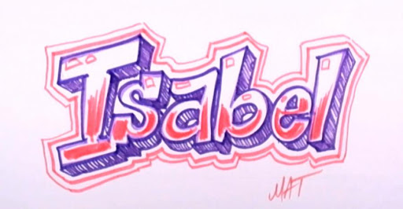

* Quan ho tingueu acabat envieu-me una foto del dibuix al meu correu [**mnava86@xtec.cat**](mailto:mnava86@xtec.cat)**. Data límit d’entrega el 20 d’Abril**

**\*NOTA IMPORTANT:**

**- Aneu guardant cartrons (de les caixes de llet, dels cereals, etc), perquè el necessitarem més endavant**

**- Quan m’envieu l’email amb la feina em podeu dir si teniu un pinzell a casa i un raspall de dents vell.**